重庆市涪陵区
专利侵权纠纷行政裁决事项办事指南

一、专利侵权行为
根据《中华人民共和国专利法》（以下简称《专利法》）第十一条规定：发明和实用新型专利权被授予后，除本法另有规定的以外，任何单位或者个人未经专利权人许可，都不得实施其专利，即不得为生产经营目的制造、使用、许诺销售、销售、进口其专利产品，或者使用其专利方法以及使用、许诺销售、销售、进口依照该专利方法直接获得的产品。
外观设计专利权被授予后，任何单位或者个人未经专利权人许可，都不得实施其专利，即不得为生产经营目的制造、许诺销售、销售、进口其外观设计专利产品。
除法律规定外，任何单位和个人未经专利权人许可，实施《专利法》第十一条所禁止的行为均为专利侵权行为。
二、受理专利侵权纠纷的范围
1. 被请求人住所地在涪陵区行政区域范围内的专利侵权纠纷案件。
2. 侵权行为地在涪陵区行政区域范围内的专利侵权纠纷案件，侵权行为地包括侵权行为实施地和侵权结果发生地。
三、请求处理专利侵权纠纷应当符合的条件
1. 请求人是专利权人或利害关系人；
2. 有明确的被请求人；
3. 有明确的请求事项和具体事实、理由；
4. 有证据证明被请求人涉嫌实施了专利侵权行为；
5. 属于受案管理专利工作的部门的受案和管辖范围；
6. 当事人任何一方均未向人民法院起诉，并且双方没有约定其他纠纷解决方式。
四、请求处理专利侵权纠纷需提交的材料
1. 《专利侵权纠纷处理请求书》；
2. 专利证书、专利公告文本（公告页、附图、权利要求书、说明书等）复印件，并提供专利证书原件以供核对；
3. 专利登记簿副本（或者当年缴纳专利年费的收据）；
4. 涉及案件相关证据；
5. 主体资格证明（个人应当提交居民身份证或其他有效身份证件复印件；单位应该提交有效营业执照或其他主体证明文件副本复印件并加盖公章及法人代表或主要负责人身份证明）；
6. 授权委托书；
7. 被授权人居民身份证或其他有效身份证件复印件；
五、专利侵权纠纷行政裁决案件办理流程
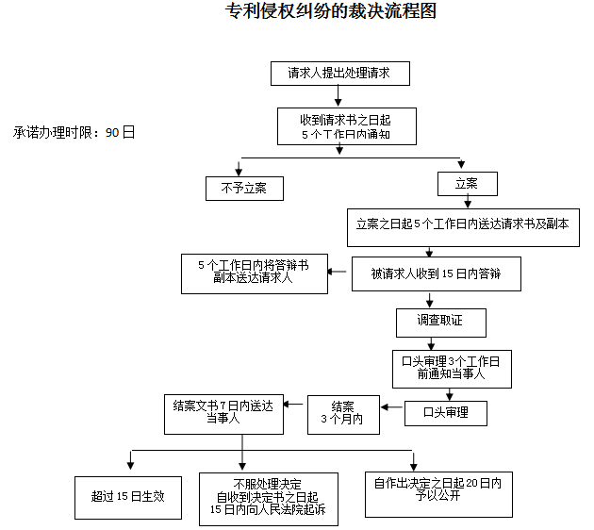

举报电话：023-72805650
附件：专利侵权纠纷行政裁决当事人用文书（试行）

重庆市涪陵区市场监督管理局
2024年8月27日

